# Bài 20: Bài tập về từ trường

**Giải Vật lí 12 Bài 20: Bài tập về từ trường**  
**Khởi động trang 86 Vật Lí 12**: Để giải các bài tập về từ trường thì cần dùng những kiến thức cơ bản nào?  
**Lời giải:**  
Để giải những bài tập về từ trường thì cần dùng những kiến thức cơ bản như:  
- Biểu thức từ thông, lực từ, suất điện động cảm ứng, …  
- Lí thuyết về hiện tượng cảm ứng từ, …  
- Quy tắc bàn tay trái, bàn tay phải.  
**III. Bài tập vận dụng**  
**Bài tập 1 trang 88 Vật Lí 12**: Đặt một khung dây dẫn hình chữ nhật có dòng điện chạy qua trong từ trường, sao cho mặt phẳng khung dây vuông góc với các đường cảm ứng từ (Hình 20.4) thì lực từ  
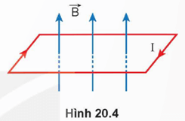  
A. làm dãn khung.  
B. làm khung dây quay.  
C. làm nén khung.  
D. không tác dụng lên khung.  
**Lời giải:**  
Sử dụng quy tắc bàn tay trái ta thấy khung dây chịu tác dụng của lực từ như hình vẽ  
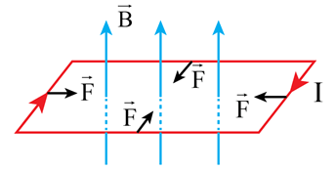  
Do đó khung dây bị nén.  
**Bài tập 2 trang 88 Vật Lí 12**: Đặt một thanh nam châm thẳng ở gần một khung dây kín ABCD như Hình 20.5. Xác định chiều của dòng điện cảm ứng xuất hiện trong khung dây khi đưa nam châm lại gần khung dây.  
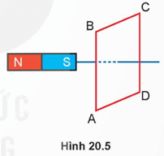  
**Lời giải:**  
Từ trường do nam châm sinh ra là →B0B→_(0) có hướng từ phải sang trái, khi nam châm đưa lại gần khung dây thì từ trường có xu hướng tăng lên, để chống lại sự tăng đó thì từ trường của khung dây phải có hướng từ trái sang phải để chống lại sự tăng đó (→BcB→_(c) ngược hướng với →B0B→_(0)), áp dụng quy tắc tay phải thì chiều dòng điện cảm ứng là BADC.  
**Bài tập 3 trang 88 Vật Lí 12**: Một vòng dây phẳng giới hạn diện tích S = 40 cm2 đặt trong từ trường đều có cảm ứng từ B = 0,1 T. Mặt phẳng vòng dây hợp với cảm ứng từ →BB→ một góc α = 30°. Tính từ thông qua S.  
**Lời giải:**  
Mặt phẳng vòng dây hợp với cảm ứng từ →BB→ một góc α = 30° nên cảm ứng từ hợp với pháp tuyến của mặt phẳng dây góc 60o.  
Từ thông qua S có độ lớn: Φ=BScos60°=0,1.40.10−4.cos60°=2.10−4WbΦ=BScos60°=0,1.40.10^(−4).cos60°=2.10^(−4)Wb  
**Bài tập 4 trang 88 Vật Lí 12**: Hình 20.6 là ảnh chụp thí nghiệm đo lực từ của nam châm vĩnh cửu tác dụng lên đoạn dây dẫn đặt trong từ trường. Biết dây dẫn được cố định vào giá thí nghiệm (1) sao cho phương của đoạn dây dẫn (2) nằm ngang vuông góc với vectơ cảm ứng từ B của nam châm (3) và không chạm vào nam châm nằm trên cân. Số liệu thí nghiệm thu được như trong Bảng 20.1. Trong đó L là chiều dài đoạn dây dẫn mang dòng điện đặt trong từ trường, F là độ lớn của lực từ tác dụng lên đoạn dây dẫn, I là cường độ dòng điện.  
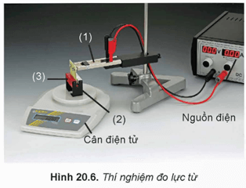  
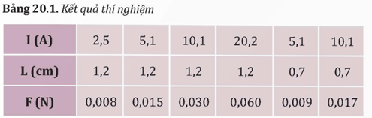  
a) Vì sao sử dụng cân điện tử như trong Hình 20.6 có thể xác định được độ lớn lực từ tác dụng lên đoạn dây?  
b) Từ số liệu trong bảng, hãy tính độ lớn cảm ứng từ B của nam châm.  
**Lời giải:**  
a) Cân điện tử có thể đo được độ lớn lực từ tác dụng lên đoạn dây dẫn, vì:  
- Sau khi bố trí thí nghiệm hoàn chỉnh, trước khi thực hiện thí nghiệm hiệu chỉnh cân về mức số 0 hoặc đo khối lượng m của nam châm để xác định được trọng lượng (P) của nam châm.  
- Khi có dòng điện chạy qua đoạn dây dẫn, nó sẽ chịu tác dụng của lực từ do từ trường của nam châm sinh ra, hướng của lực từ hướng lên hay xuống phụ thuộc vào chiều dòng diện. Nếu lực từ hướng xuống thì số chỉ m’ trên cân điện tử sẽ tăng và ngược lại.  
- Khi đó tính được độ lớn lực từ F dựa vào công thức: F=|F'−P|=|m'g−mg|F=F'−P=m'g−mg.  
b)  
  
  
  
  
  
I (A)  
  
  
2,5  
  
  
5,1  
  
  
10,1  
  
  
20,2  
  
  
5,1  
  
  
10,1  
  
  
  
  
L (cm)  
  
  
1,2  
  
  
1,2  
  
  
1,2  
  
  
1,2  
  
  
0,7  
  
  
0,7  
  
  
  
  
F (N)  
  
  
0,008  
  
  
0,015  
  
  
0,030  
  
  
0,060  
  
  
0,009  
  
  
0,017  
  
  
  
  
B  
  
  
0,267  
  
  
0,245  
  
  
0,248  
  
  
0,248  
  
  
0,252  
  
  
0,240  
  
  
  
  
  
Giá trị trung bình của cảm ứng từ:  
¯¯¯B=0,267+0,245+0,248+0,248+0,252+0,2406=0,250B¯=(0,267+0,245+0,248+0,248+0,252+0,240)/(6)=0,250 (T)